Artikel

Digital Twin-Plattform in Kombination mit digitalen Typenschildern:
So lässt sich die Forderung der neuen EU-Direktive ESPR nach einem digitalen Produktpass erfüllen

Digitale Zwillinge, digitale Typenschilder und digitale Produktpässe werden in der Industrie intensiv und kontrovers diskutiert. Die Diskussion nimmt Insbesondere im Hinblick auf die Veränderungen durch die EU-Regularien (ESPR) deutlich an Fahrt auf. Doch nicht nur die regulatorischen Anforderungen lassen sich durch die Kombination aus digitalen Typenschildern mit digitalen Zwillingen erfüllen. Insbesondere durch die digitalen Zwillinge auf Basis von Verwaltungsschalen entsteht enormes Potenzial für Einsparungen und Effizienzsteigerungen entlang der gesamten Wertschöpfungskette.
Autor: Roland Dunker, Head of Digital Services, R. STAHL
Die künftige Ökodesign-Richtlinie der EU schlägt bereits hohe Wellen. Denn die neue ESPR-Richtlinie (Eco-design for Sustainable Products Regulation), die bereits 2026 in Kraft treten soll, geht deutlich weiter als die seit 2009 geltende EU-Ökodesign-Richtlinie. Stand bislang der Energiebedarf eines Produktes im Vordergrund, geht es nun um die nachhaltige Gestaltung von Produkten generell. Das Ziel: Klimaneutralität, Schaffung einer Kreislaufwirtschaft sowie die Verbesserung von Reparierbarkeit und die Recyclingfähigkeit von Produkten, um die Umwelt zu schonen. Weil vom Hersteller bis zum Recycler dazu viele Informationen über die Produktbeschaffenheit weitergegeben werden müssen, fordert die ESPR die Einführung eines digitalen Produktpasses – kurz DPP. Die Grundidee: Ein kurzer Scan per Mobiltelefon und schon verlinkt der am Produkt angebrachte QR-Code auf alle Informationen des DPPs. Der DPP muss also umfassende Informationen über die Lebensdauer von Produkten bieten, einschließlich der Zusammensetzung, Herkunft, und Recyclebarkeit, sowie Daten über die verwendeten Materialien, Energieverbrauch und den ökologischen Fußabdruck. Und hier kommt die Kombination aus digitalen Typenschildern und Verwaltungsschalen (engl. Asset Administration Shell, kurz AAS – gemäß IEC 63278-1) ins Spiel.
Klassische gedruckte Typenschilder dienen schon seit der Anfangszeit der Industrialisierung als wichtige Informationsquelle zur Identifikation und Dokumentation von Produkten und Maschinen. Sie ermöglichen die eindeutige Identifikation durch Angaben wie Herstellername, Modell und Seriennummer, liefern technische Spezifikationen für den sicheren Betrieb, dokumentieren die Einhaltung von Industrienormen und unterstützen die Wartung und Inspektion der Maschinen. Doch den wachsenden Anforderungen im Sinne eines Produktpasses können solche Typenschilder natürlich nicht genügen – denn sie sind statisch, lokal begrenzt einsehbar und ihr Platz für Informationen ist physisch limitiert. Hier schlägt die Stunde der digitalen Typenschilder gemäß der IEC 61406: Sie ermöglichen weltweit Zugriff auf die relevanten Produkt- bzw. Maschinendaten und erleichtern die Dokumentation von Veränderungen im Lebenszyklus der Komponenten und Anlagen – eine Grundvoraussetzung in der Industrie 4.0.

Kombination mit dem digitalen Zwilling sorgt für Effizienz
Als Weiterentwicklung des herkömmlichen Typenschilds verlinkt das digitale Typenschild auf sämtliche erforderlichen Informationen und Kennzeichnungen für den Vertrieb, Transport und sicheren Einsatz von Produkten in digitaler Form. Die Norm IEC 61406 definiert das digitale Typenschild als QR-, 2D-Data-Matrix-Code oder RFID-Tag, der ein Asset (Komponente oder Anlage) eindeutig mittels einer URL identifiziert. Die Kombination aus Seriennummer und Hersteller-Link ist weltweit einmalig – über sie kann ein Asset eindeutig identifiziert werden. Gleichzeit können somit alle Informationen und versionierte Dokumente zu einer Seriennummer aufgerufen werden.
Der Link führt in der Regel auf eine Webseite – bei R. STAHL sogar sofort zum jeweiligen digitalen Zwilling des Produkts. In der Digital Twin-Plattform von R. STAHL werden weltweit aktuelle und mehrsprachige Informationen bereitstellt. Diese ermöglichen dem Betreiber, die Effizienz und Zuverlässigkeit von Anlagen zu steigern und Wartungseinsätze besser zu planen und alle relevanten Dokumente jederzeit griffbereit zu haben. Außerdem unterstützen die interoperablen Inhalte der Verwaltungsschale die Einhaltung von Sicherheits- und Umweltvorschriften und ermöglichen den Zugriff auf alle relevanten versionierten Dokumente.
Doch damit nicht genug – die Verwaltungsschale lebt: Sie sorgt dafür, dass Daten, die über den Lebenszyklus einer Anlage, Maschine oder Komponente gesammelt werden, nicht verloren gehen, sondern dann verfügbar sind, wenn der Anwender diese benötigt. Und in Verbindung mit den bisher genutzten Software- und Asset-Management-Lösungen kann dies weitgehend automatisiert erfolgen. Die Kombination aus digitalem Typenschild und einem digitalen Zwilling auf Basis der Verwaltungsschale (Asset Administration Shell, AAS) ist dabei besonders effizient. Verwaltungsschalen sind Datenmodelle, die in herstellerübergreifenden Spezifikationen beschrieben sind. Sie werden maßgeblich durch die Industrial Digital Twin Association (IDTA) entwickelt – einer Organisation, in der sich über 114 Firmen, Verbände und Universitäten zusammengeschlossen haben. Die IDTA hat sich zum Ziel gesetzt, die Verwaltungsschale zu etablieren und Submodelle weiterzuentwickeln und zu standardisieren. Verwaltungsschalen als Datenmodell überzeugen insbesondere durch ihre herausragende Interoperabilität. Die Verwendung von Klassifizierungen, wie ECLASS, ermöglicht den problemlosen Import aller Informationen in Softwareumgebungen, wie ERP- oder Asset-Management-Systeme.

Verwaltungsschale wird zur Datendrehscheibe
Verwaltungsschalen sind die Datendrehscheiben der Industrie und entscheidend für die effiziente Datenverwaltung. Diese Submodelle decken verschiedene Lebenszyklus-Aspekte von Produkten ab und bieten vielseitige Anwendungsmöglichkeiten:
- Im Engineering ermöglicht die Verwaltungsschale, relevante Daten wie technische Daten oder 3D-Modelle zu speichern und zu übermitteln – so lässt sich der Daten-Gap zwischen Engineering und Betriebsphase effizient schließen.
- Zudem erlauben sie die Weitergabe von Simulationsmodellen und zugehörigen Daten.
- Verwaltungsschalen erleichtern außerdem die effiziente Datenübertragung in der Wertschöpfungskette – von Einzelteilen bis zu ganzen Anlagen, und die Integration dieser Daten in ERP- oder Asset-Management-Systeme.
- Dokumente können durch das Submodell Handover Documentation verwaltet werden, was die automatische Einbindung in Dokumentenmanagement-Systeme nach der VDI 2770 erheblich erleichtert.
- Maschinen und smarte Komponenten sind außerdem in der Lage, mittels Verwaltungsschalen zu kommunizieren und bei Bedarf z. B. selbstständig Services anzufordern. Das entspricht den Anforderungen der Industrie 4.0.
- Verwaltungsschalen ermöglichen es zudem, alle aus dem ESPR / DPP geforderten Umweltfußabdrücke und Materialdaten zu speichern und entlang der Wertschöpfungskette interoperabel zu übergeben. Damit werden sie zu einem digitalen Produktpass.
- Und last but not least: Verwaltungsschalen können in der Produktion eingesetzt werden, um durch Daten aus Konfiguratoren eine autonome Steuerung zu erlauben.

Enormer Nutzen für Planer und Betreiber
Doch wie funktioniert das konkret in der Praxis? R. STAHL hat in seiner neuen Digital Twin-Plattform in Kombination mit digitalen Typenschildern bereits eine Reihe konkreter Applikationen realisiert. Kunden erhalten auf Wunsch beispielsweise automatische E-Mail-Benachrichtigungen über verfügbare Firmware-Updates – das mühsame Suchen für Betreiber entfällt. Der Zugang zu Produktdaten wird für das Servicepersonal erheblich erleichtert. Ein Remote Zugriff vereinfacht die Unterstützung von Technikerinnen und Technikern im Feld – ein Instandhalter im Back Office kann mit nur wenigen Klicks auf die notwendigen Informationen im digitalen Zwilling zugreifen, ohne sich durch Papierdokumentationen wühlen zu müssen. Die Automatisierung von Retourenprozessen für Produkte des Herstellers ist ein weiterer Vorteil: Rücksendescheine werden automatisch ausgefüllt und direkt an den Hersteller gesendet. Dadurch werden Fehler reduziert und der Aufwand minimiert.
Enorm großer Nutzen entsteht für Anlagenbetreiber und Wartungspersonal zudem, wenn durch den Einsatz von Verwaltungsschalen und digitalen Typenschildern ein digitales Wartungshandbuch erstellt wird und dadurch die Papierdokumentationen im Feld entfallen kann. Außerdem verbessert die direkte Identifikation von Nachfolgeprodukten in Servicefällen die Effizienz und reduziert Ausfallzeiten. Bei Audits und Zollabwicklungen können alle erforderlichen Dokumente und Zertifikate durch das einfache Scannen eines QR-Codes am Produkt sofort abgerufen werden, was das sonst übliche, mühsame Suchen unnötig macht.
Fazit: Die Beispiele zeigen, dass das digitale Typenschild in Verbindung mit dem digitalen Zwilling auf Basis der Verwaltungsschale für die Industrie eine effiziente Lösung darstellt, um die Forderungen der künftigen ESPR-Richtlinie und insbesondere des digitalen Produktpasses zu erfüllen. Maschinen- und Anlagenbauer, aber auch Hersteller von Geräten und Komponenten können nun Daten bezüglich des Umweltfußabdrucks (inklusive CO₂-Fußabdruck) und der Nachhaltigkeit von Produkten interoperabel entlang der Wertschöpfungskette übergeben und nutzen. Anwender profitieren nicht nur von diesen Daten, sondern von einem lückenlosen Informationsfluss, der dabei hilft, die Effizienz vom Engineering über den Betrieb bis zur Außerbetriebnahme einer Anlage deutlich zu steigern.

Textkasten:
Von der ESPR zum digitalen Typenschild
Auf EU-Ebene wurde der ESPR verabschiedet, so dass die ESPR 2026 in Kraft treten wird. Die neue Regelung beinhaltet u. a. Anforderungen an Haltbarkeit, Reparierbarkeit, Wiederverwendung, Ressourceneffizienz und den Umweltfußabdruck (inkl. CO₂) von Produkten. Die ESPR basiert auf der geltenden Ökodesign-Richtlinie 2009/125/EG und wird diese letztlich ablösen. Um die Wirksamkeit von Ökodesign-Anforderungen zu maximieren, wird die EU in Form delegierter Rechtsakte horizontale Ökodesign-Anforderungen für fast alle Produktgruppen festlegen. Die Details zu den Delegated Acts sehen eine Mindestfrist von 18 Monaten für die Anwendung der delegierten Rechtsakte zur Festlegung der Ökodesign-Anforderungen für Produktgruppen vor. Ohne die Einhaltung der Vorgaben, insbesondere der Bereitstellung von DPPs dürfen dann keine Produkte mehr in Verkehr gebracht werden. Verstöße werden von den EU-Mitgliedstaaten durch entsprechende Kontrollmaßnahmen und Geldbußen geregelt. Ein digitaler Produktpass (DPP) wird alle umweltrelevante Informationen wie Materialien oder Reparierbarkeit eines Produkts in einem digitalen System bündeln. Diese Funktion kann technisch gesehen die Kombination aus digitalen Typenschildern (gemäß IEC 61406) und Verwaltungsschalen (gemäß IEC 63278-1) erfüllen.
Mehr Informationen unter: https://r-stahl.com/digitaltwin

Aufmacher

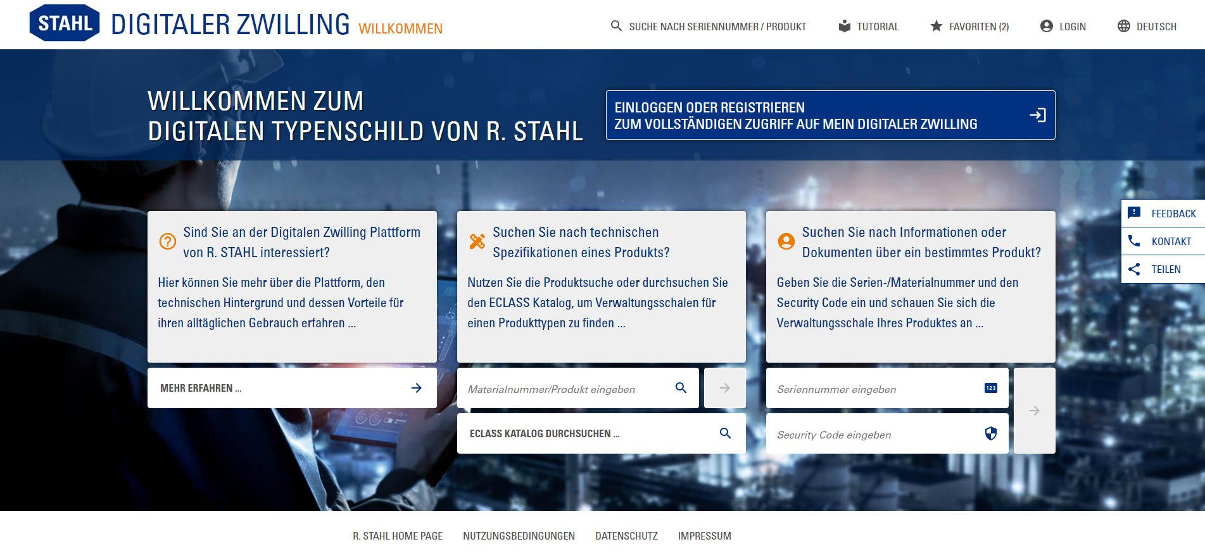
Bild: R. STAHL stellt die erste Digital Twin-Plattform in Kombination mit digitalen Typenschildern für die Prozessindustrie vor

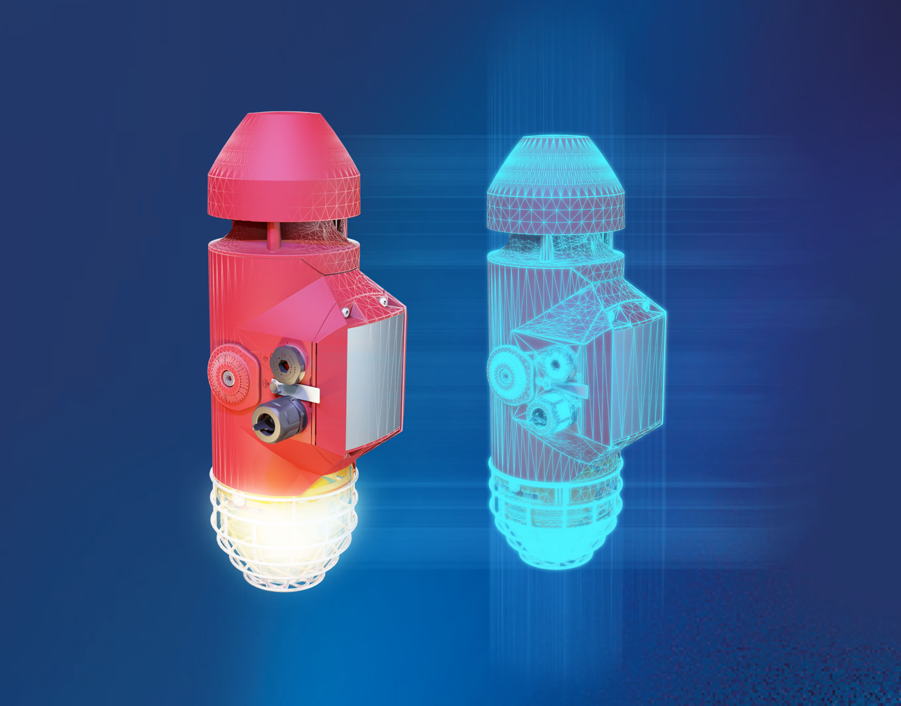
Bild: Die Digital Twin-Plattform von R. STAHL ist die Lösung, um Industrie 4.0-Konzepte effektiv umzusetzen und Prozesse entlang des gesamten Lebenszyklus einer Anlage zu optimieren.

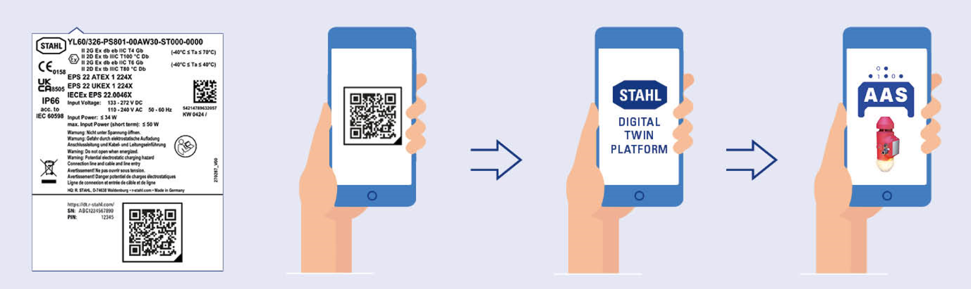
Bild: Die neue Digital Twin-Plattform von R. STAHL hilft Anlagenbetreibern und Instandhaltern dabei, die Dokumentation von Wartungsarbeiten enorm zu vereinfachen und die Qualität der Wartung zu steigern.

Unternehmenshintergrund:

R. STAHL ist seit über 90 Jahren richtungweisend im Bereich der Sicherheitstechnik für explosionsgefährdete Bereiche. Das Waldenburger Unternehmen zählt zu den international führenden Anbietern explosionsgeschützter Komponenten und Systeme. Das Portfolio bietet Produkte zum Automatisieren, Steuern und Verteilen, Installieren, Bedienen und Beobachten, Beleuchten sowie Signalisieren und Alarmieren. Kundenspezifische explosionsgeschützte Systemlösungen stehen zunehmend im Mittelpunkt des Leistungsspektrums von R. STAHL. Eine passgenaue Kombination von Produkten kann durch umfangreiche Dienstleistungen von Beratung, Projektierung und Engineering bis zu Schulungen nach Bedarf ergänzt werden. Viele technologische Pionierleistungen und ein wachsender Bestand an Patenten unterstreichen die Entwicklungskompetenz des Unternehmens. Internationale Zertifizierungen und Zulassungen ermöglichen den weltweiten Einsatz der Produkte von R. STAHL.

Kontakt:  R. STAHL  Am Bahnhof 30  74638 Waldenburg  Tel.: 07942 / 943 - 0  Fax: 07942 / 943 - 4333  E-Mail: sales@r-stahl.com  Internet: www.r-stahl.com |  | Pressekontakt:  R. STAHL  Kerstin Wolf  Am Bahnhof 30  74638 Waldenburg  Tel.: 07942 / 943 - 4300  Fax: 07942 / 943 - 404300  E-Mail: presse@r-stahl.com  Internet: www.r-stahl.com

